Навчально-методичний центр цивільного захисту та безпеки життєдіяльності Кіровоградської області

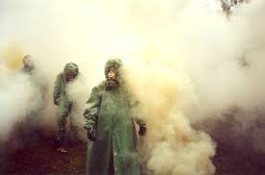

ЗАХИСТ ВІД ХІМІЧНОЇ ЗБРОЇ

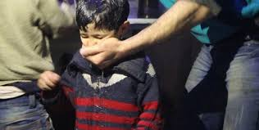

м. Кропивницький 2022

Розглянуто та схвалено методичною комісією НМЦ ЦЗ та БЖД Кіровоградської області, протокол від 25 березня 20221 року № 3

Рецензент:
С. Агаркова, начальник обласного методичного кабінету (безпеки життєдіяльності населення) НМЦ ЦЗ та БЖД Кіровоградської області

Т. Александрова

Захист від хімічної зброї: брошура – Кропивницький: НМЦ ЦЗ та БЖД Кіровоградської області, 2022 – 23 с.

У брошурі описані: механізм дії хімічної зброї, ознаки злочинного використання хімічних речовин (хімічного інциденту), класифікація хімічної зброї та клінічні прояви, принципи надання допомоги ураженим, особливості та принципи деконтамінації (спеціальної обробки); надані рекомендації, як розпізнати отруйну речовину, як допомогти ураженим, як діяти у разі виникнення раптової хімічної небезпеки. У брошурі ви знайдете практичні поради, які можуть стати у нагоді під час війни та у разі злочинного використання ворогом хімічних речовин.
Дані матеріали можуть бути використані пересічними громадянами, особами, призначеними відповідальними за цивільний захист, керівниками органів виконавчої влади та місцевого самоврядування, їх заступниками. Також - працівниками органів місцевого самоврядування призначених відповідальними за роботу консультаційних пунктів з питань цивільного захисту.

ЗМІСТ
Вступ ………………………………………………………………… 4
- Хімічна зброя та її дія ……………………………………………5
- Ознаки злочинного використання хімічних речовин (хімічного інциденту) …………………………………………………………... 6

- Класифікація хімічної зброї та клінічні прояви………………. 8

- Як розпізнати отруйну речовину ……………………………… 13

- Принципи надання допомоги ураженим……………………….15

- Особливості та принципи деконтамінації ……………………..16

- Дії пересічних громадян у випадку раптового виникнення хімічної небезпеки …………………………………………………..21

Література ……………………………………………………………23

ВСТУП
Знаходження в умовах і на території військових дій наражає населення високому ризику, особливо в ситуаціях, пов'язаних зі збройними протистояннями, для яких характерна велика кількість жертв, пов'язаних з нерозбірливістю у веденні бойових дій, використанням забороненої у світі хімічної зброї і з інших причин, у результаті яких цивільні особи стають об'єктами безпосереднього нападу. І хоча цивільні не в змозі контролювати воєнні дії, вони можуть адаптувати свою поведінку, щоб не постраждати від цих дій, або вжити адекватних заходів щоб мінімізувати дію на власний організм зброї масового ураження, якщо буде потреба.
У брошурі ви знайдете практичні поради, які можуть стати у нагоді під час війни та у разі злочинного використання ворогом хімічних речовин.

ХІМІЧНА ЗБРОЯ ТА ЇЇ ДІЯ
Хімічною зброєю називаються отруюючи речовини та ядохімікати, які є на озброєнні ворожих армій, і засоби їх бойового застосування (хімічні бомби, снаряди, ракети та ін.) за допомогою яких ці речовини доставляються до цілі і розпилюються в атмосфері та на місцевості.
Отруйні речовини та різноманітні ядохімікати можуть масово уражати людей, тварин, заражати місцевість, джерела води, продовольство, фураж, викликати загибель рослинності.
У порівнянні з вогнепальною зброєю хімічна зброя має ряд особливостей. В разі її використання, все навколишнє середовище стає джерелом ураження людей. Зокрема стійкі отруйні речовини заражають місцевість на довгий час.
Більшість отруйних речовин, які не мають кольору та запаху, важко виявляються, що дозволяє використати їх приховано та несподівано й одночасно з іншими видами озброєння. Це дуже затрудняє захист від них, організацію медичної допомоги та лікування уражених.
Отруйні речовини можуть проникати в організм через органи дихання, шкіряні покриви, слизові оболонки очей і ротової порожнини, крізь рани і шлунково-кишковий тракт. Отруйні речовини, які проникли у організм, всмоктуються у кров, розповсюджуються органами та тканинами.
Отруйні речовини, які найчастіше використовувались під час військових дій у якості хімічної зброї в різні роки арміями Германії, США, Росії це – хлор, фосген, хлорпікрин, іприт, зарин, зоман, v-гази, гербіциди.

Ознаки злочинного використання хімічних речовин (хімічного інциденту)

Хімічні інциденти характеризуються швидким настанням медичних симптомів (від однієї хвилини до години) і появою ознак, які легко спостерігаються (кольорові залишки, зів’яле листя, різкі запахи, мертві тварини та комахи та ін.)
Ознаки можливого хімічного інциденту
Мертві тварини
Це – не просто тварини, випадково збиті автомобілем, а численні тварини (дикі та домашні, малі та великі), птахи та риба на одній місцевості.
Відсутність живих комах
Якщо відсутня нормальна активність комах (на землі, у повітрі та/або біля водойм), перевірте поверхню землі/води/берегу щодо наявності мертвих комах. Якщо така ситуація біля води, перевірте наявність мертвої риби/водних птахів.
Запахи, які неможливо пояснити
Запахи можуть коливатися від фруктового або квіткового, до гострого/різкого, схожих на часник/хрін, гіркий мигдаль/персикове ядро, свіжоскошене сіно. Важливо зазначити, що особливий запах повністю не відповідає характеру середовища.
Незвична кількість потерпілих
Проблеми зі здоров’ям, включаючи нудоту, дезорієнтацію, утруднене дихання, судоми, локалізоване потовиділення, кон’юктивіт (почервоніння очей/симптоми нервово-паралітичної речовини), еритема (почервоніння шкіри/симптоми речовини шкірнонаривної дії), смерть.
Схема смертельних випадків
Смертельні випадки, ймовірно, будуть розподілені за вітром або в приміщенні через систему вентиляції повітря.
Пухирі/ висипка
Багато людей скаржаться на появу незрозумілих водяних пухирів, рубців (як бджолині укуси) та/або висипку.
Захворювання на обмеженій території
Різні показники втрат серед людей, які працюють в приміщенні та на відкритому повітрі, залежать від місця випуску речовини.
Незвичайні рідкі краплі
На численних поверхнях видно маслянисті краплі/ плівку; водні поверхні мають маслянисту плівку (дощу нещодавно не було).
Територія, що виглядає інакше
Не просто шматок мертвих бур’янів, а дерева, чагарники, кущі, харчові культури та/або луки, що є мертвими, знебарвленими або засохлими (посуха на даний час відсутня).
Низькі хмари
Стан низької хмарності/туману, який не відповідає середовищу.
Незвичайні металеві уламки
Матеріал від бомби або інших боєприпасів, особливо якщо він містить рідину, наявність якої неможливо пояснити.

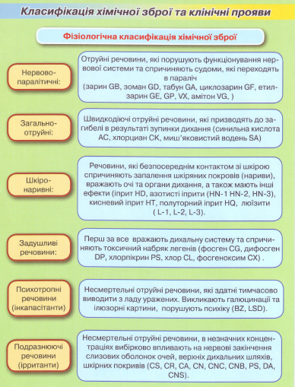

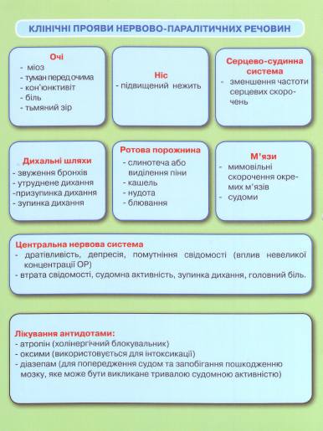

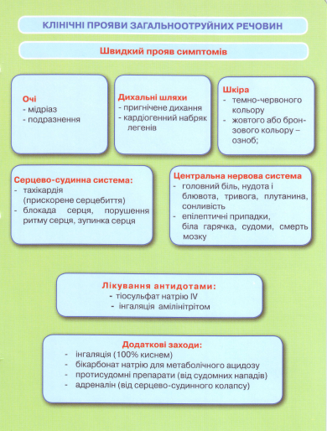

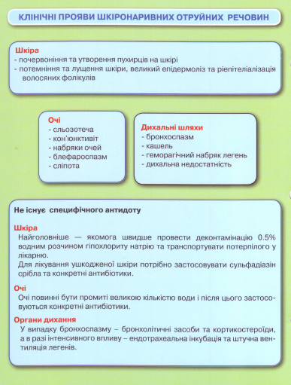

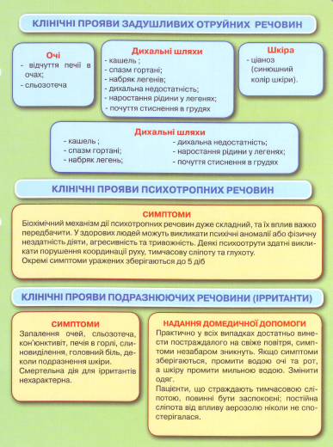

Як розпізнати отруйну речовину?

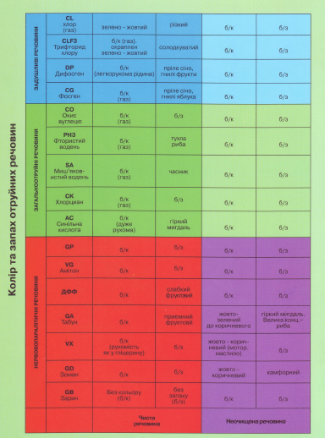

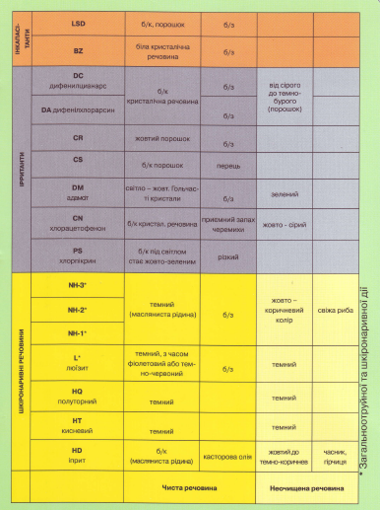

ПРИНЦИПИ НАДАННЯ ДОПОМОГИ УРАЖЕННИМ

Лікування при ураженні отруйними речовинами включає проведення профілактичних та лікувальних заходів:
- припинення подальшого проникнення отруйної речовини в організм, шляхом надягання протигазу і засобів захисту шкіри та евакуації із вогнища зараження;
- видалення або знезараження отруйних речовин із шкіряних покривів, одягу і слизових оболонок шляхом спеціальної обробки (деконтамінації) і зняття зараженого одягу;
- видалення отруйних речовин із шлунково-кишкового тракту шляхом промивання шлунку, вживання адсорбентів (активованого вугілля), очисних клізм і послаблюючих засобів;
- видалення отруйних речовин із ран;
- застосування спеціальних антидотів.

Антидотами (протиотрутами) називають специфічні лікарські засоби, які попереджують або знищують дію отруйних речовин в організмі.

ОСОБЛИВОСТІ ТА ПРИНЦИПИ ДЕКОНТАМІНАЦІЇ

Деконтамінація (спеціальна обробка) – це немедичні заходи, спрямовані на зменшення рівня забруднення (загрози), його впливу на потерпілих та мінімізацію наслідків події радіаційного, хімічного, біологічного характеру.

Особливості:
- можливо спланувати заздалегідь
- доступні необхідні сили, засоби та ресурси

Алгоритм дій:
- зустріч потерпілого та його інструктаж;
- облік потерпілого;
- збір, пакування та маркування особистих цінних речей;
- зняття (видалення одягу), його пакування та маркування;
- миття, обтирання потерпілого;
- одягання потерпілого у змінний одяг;
- передача потерпілого медикам.

Основні принципи деконтамінації:
- Наявні сили, засоби та ресурси повинні бути спрямовані у першу чергу на зниження рівня забруднення потерпілих. Інші заходи, що потребують залучення додаткових ресурсів та часу (розгортання деконтамінаційних наметів, використання спеціального обладнання, підготовка розчинів для нейтралізації небезпечної речовини), повинні здійснюватись у другу чергу.
- Запорукою успішного проведення масової деконтамінації є пошук та застосування найшвидшого підходу (методу), який принесе найменшу шкоду та найбільшу користь постраждалим.
- Не існує ідеального рішення, яке б врахувало всі змінні події із масовим забрудненням потерпілих та забезпечило швидку та повну деконтамінацію потерпілих від усіх видів небезпек.
- Час має вирішальне значення для порятунку та збереження життя.
- У зв’язку із доступністю та високою ефективністю основний акцент під час деконтамінації робиться на фізичному видаленні забруднення із використанням води.
- Роздягання потерпілих є одним із найважливіших та найефективніших етапів деконтамінації і повинне бути здійснено якомога швидше. Як свідчить практика, майже у всіх випадках це може допомогти у видаленні 80-90% фізичного забруднення потерпілих.

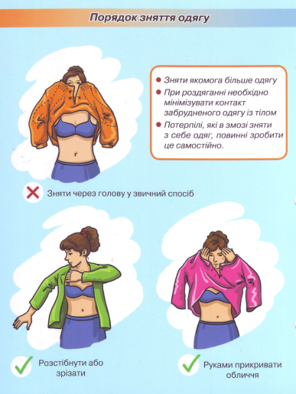

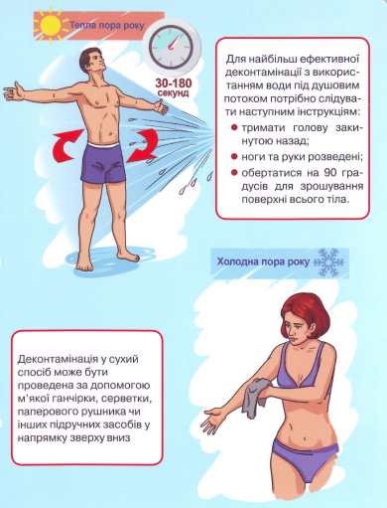

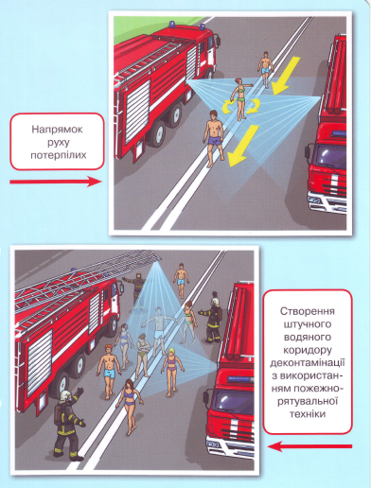

Дії пересічних громадян у випадку раптового виникнення хімічної небезпеки:

- Уникайте паніки. З одержанням повідомлення (по радіо або інших засобах оповіщення) про викид (розлив) в атмосферу небезпечних хімічних речовин (НХР) та про небезпеку хімічного зараження, виконайте рекомендовані заходи.
- Надягніть засоби індивідуального захисту органів дихання та найпростіші засоби захисту шкіри.
- По можливості негайно покиньте зону хімічного забруднення.
- Якщо засобів індивідуального захисту немає і вийти із району аварії неможливо - залишайтесь у приміщенні і негайно загерметизуйте його! Зменшіть можливість проникнення НХР (парів, аерозолів) у приміщення: щільно закрийте вікна та двері, димоходи, вентиляційні люки, заклейте щілини в рамах вікон і дверей, вимкніть джерела газо- і електропостачання та загасіть вогонь у печах. Чекайте повідомлень органів влади з питань надзвичайних ситуацій по засобах зв'язку.
- Знайте, що вражаюча дія конкретної НХР на людину залежить від її концентрації у повітрі та тривалості дії. Тому, якщо немає можливості покинути небезпечну зону, не панікуйте і продовжуйте виконувати заходи безпеки.
- Швидко зберіть необхідні документи, цінності, ліки, продукти, запас питної води, інші необхідні речі у герметичну валізу та підготуйтесь до евакуації.
- Попередьте сусідів про початок евакуації. Надайте допомогу дітям, інвалідам та людям похилого віку. Вони підлягають евакуації в першу чергу.
- Залишаючи квартиру, (будинок) вимкніть джерела електро, водо- і газопостачання, візьміть підготовлені речі, одягніть засоби захисту.
- Виходьте із зони хімічного зараження в бік, перпендикулярний напрямку вітру та обходьте тунелі, яри, лощини - в низинах може бути висока концентрація НХР.
- При підозрі на ураження НХР уникайте будь-яких фізичних навантажень. Необхідно пити велику кількість рідини (вода, чай, молоко, сік) та звернутись до медичного закладу.
- Покинувши зону зараження, зніміть верхній одяг, ретельно промийте очі, ніс та рот, по можливості прийміть душ з використанням миючих засобів.
- З прибуттям на нове місце перебування, дізнайтесь у місцевих органів державної влади та місцевого самоврядування адреси організацій, що відповідають за надання допомоги потерпілому населенню.
Основним способом захисту від небезпечних хімічних речовин для населення є евакуація з небезпечної зони і повернення тільки тоді, коли концентрація небезпечних хімічних речовин у повітрі зменшиться до нормальних границь. Виходити із зони зараження (виводити людей) треба у напрямку перпендикулярному до напрямку вітру.

ЛІТЕРАТУРА:
- Довгановський М. «Хімічна безпека». Довідник рятувальника. -Київ, «ВАЇТЕ», 2018.
- Каракчиев Н. И. «Токсикология ОВ и защита от оружия массового поражения». Учебное пособие. – Ташкент «Медицина», 1973.

